**Sistem Pemesanan Tiket Online Bioskop**



**DI SUSUN OLEH :**

Winnie Felicia 03081220002

Geovani Zovintho 03081220001

Cherry Cok 03081220034

Jason 03081220018

Vicky Darmana 03081220038

**UNIVERSITAS PELITA HARAPAN MEDAN**

**INTAKE 2022**

**BAB I**

**PENDAHULUAN**

1. **Permasalahan**

Penjualan tiket secara offline memang tetap perlu dilakukan. Namun, hal tersebut menjadi tidak efektif sering dengan kemajuan teknologi yang semakin maju. Peminatan masyarakat terhadap kemudahan dalam membeli atau memesan sesuatu menjadi minat dan kunci utama dalam kehidupan masyarakat sekarang. Permasalahan umum yang sering di dapatkan dalam penjualan tiket bioskop secara langsung adalah penonton harus mengantri dengan penonton lainnya untuk membeli tiket. Hal tersebut menjadi kurang efektif sebab penonton harus datang ikut antri untuk mengecek sebuah jadwal film itu sendiri secara langsung. Adapun kemungkinan permasalahan yang terjadi seperti:

1. Jam tayang film yang tidak sesuai dengan waktu luang yang dimiliki penonton.
2. Penonton yang malas mengantri terlalu lama
3. Bioskop yang terlalu sibuk dan padat
4. **Tujuan**

Dari permasalahan diatas, didapatkan sebuah kesimpulan dengan menghasilkan tujuan yakni untuk membantu penonton mengatasi permasalahan yang mereka hadapi serta memudahkan bioskop dalam memanage penonton atau melayani penonton. Selain itu, kami juga bertujuan memudahkan penonton dalam mendapatkan penjelasan terhadap film-film yang terdapat dalam bioskop seperti mengenai genre dari film tersebut, pemain dari film tersebut, serta sinopsis cerita dari film-film yang sedang tayang.

1. **Batasan Masalah**

Sistem pemesanan tiket online bioskop memiliki beberapa batasan yang perlu diperhatikan. Pertama, kehandalan koneksi internet menjadi faktor krusial yang dapat memengaruhi pengalaman pengguna. Jika koneksi internet tidak stabil, proses pemesanan tiket dapat terhambat atau bahkan gagal, mengakibatkan ketidaknyamanan bagi pelanggan. Selain itu, beberapa pengguna mungkin menghadapi kendala teknis seperti kesulitan menggunakan platform atau aplikasi pemesanan online. Batasan lainnya dapat timbul dari masalah keamanan dan privasi, di mana pelanggan mungkin khawatir terkait penyimpanan data pribadi mereka saat melakukan transaksi online. Selain itu, ketidakselarasan antara sistem pemesanan online dengan sistem pemesanan langsung di bioskop dapat menimbulkan ketidakcocokan informasi atau konflik jadwal. Oleh karena itu, pengembangan sistem pemesanan tiket online bioskop perlu memperhatikan aspek-aspek ini agar dapat memberikan pengalaman yang lebih baik dan lebih dapat diandalkan bagi para pelanggan.

1. **Manfaat**

Adapun manfaat dari penulisan makalah pengembangan sistem ini adalah :

1. Membantu memudahkan penonton dalam melihat film yang sedang tayang.
2. Membantu memudahkan penonton memesan tiket film.
3. Meningkatkan keefektifan penonton dalam hal memanage waktu (pemesanan dapat dilakukan dimana saja)
4. Membantu bioskop mengurangi kepadatan pembelian secara langsung
5. **Metodologi Pengembangan Sistem**

Metodologi Agile membuktikan dirinya sebagai pendekatan yang sangat relevan dan efektif dalam pengembangan sistem pemesanan tiket online bioskop. Agile memungkinkan tim pengembangan untuk merespons perubahan kebutuhan pelanggan dengan cepat, dengan memprioritaskan dan mengembangkan fitur-fitur yang paling bernilai terlebih dahulu. Dengan menggunakan siklus pengembangan iteratif dan inkremental, tim dapat secara terus-menerus meningkatkan sistem pemesanan tiket online, mengakomodasi perubahan dalam preferensi pengguna atau teknologi baru yang dapat memperkaya pengalaman pelanggan. Selain itu, kolaborasi yang intensif antara tim pengembangan, pemilik produk, dan pengguna memastikan bahwa solusi yang dihasilkan benar-benar memenuhi kebutuhan dan ekspektasi pelanggan. Dengan fokus pada komunikasi yang terbuka, transparansi, dan penerapan umpan balik secara teratur, Metodologi Agile memberikan keleluasaan bagi tim untuk menyempurnakan sistem pemesanan tiket online secara bertahap dan efisien, menciptakan solusi yang lebih adaptif dan responsif terhadap dinamika pasar industri bioskop dan kebutuhan pelanggan yang terus berkembang.

1. Top of Form

**BAB II**

**ANALISIS SISTEM**

1. **Analisis Kebutuhan Sistem**

Dengan menjabarkan permasalahan dan Batasan masalah dalam pengembangan sistem pemesanan tiket online bioskop ini, kami mendapat kebutuhan fungsional dan kebutuhan non-fungsional.

* Kebutuhan Fungsional :

Bagian ini, sistem dapat membantu user memenuhi kebutuhan seperti memilih film, memesan film, membayar pesanan hingga mendapatkan hasil akhir pemesanan.

* Kebutuhan Non-fungsional :

Bagian ini, sistem dapat mengintegrasikan kinerja, kemudahan penggunaan, dan keamanan data user dengan baik.

1. **Pemodelan Fungsional Sistem**

Pemodelan fungsional sistem terdiri dari Use Case Diagram dan Activity Diagram.

* Use Case Diagram

Dalam pengembangan sistem pemesanan tiket online bisokop, kami menggambarkan interaksi antara penonton (user) dengan sistem. Dimana penonton dapat berinteraksi dengan sistem dimulai dari melakukan login, memilih film, memesan film, membayar film, hingga mendapatkan hasil pemesanan yakni E-Ticket. Berikut merupakan jabaran use case diagram sistem pemesanan tiket online bioskop :

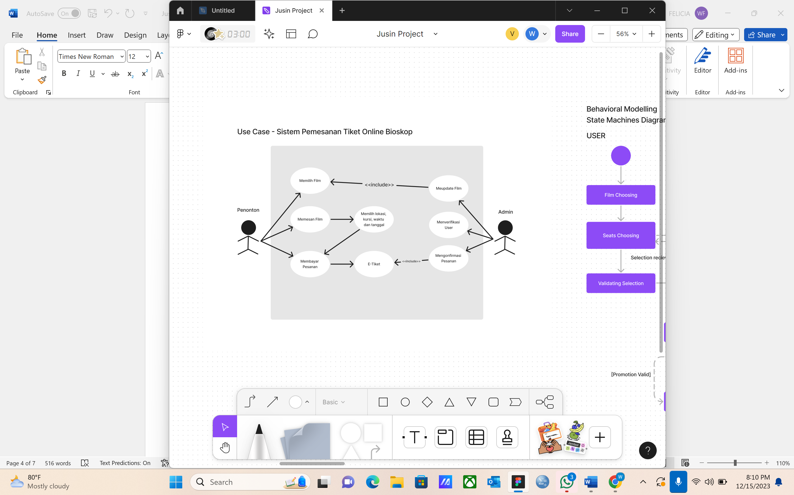

* Activity Diagram

Dari fungsional sistem yang telah dibuat, dijabarkanlah juga flow activity dari setiap kebutuhan fungsional yang ada pada sistem kami. Berikut merupakah flow activity diagram pengembangan sistem kami :

Flow Activity Diagram Login :

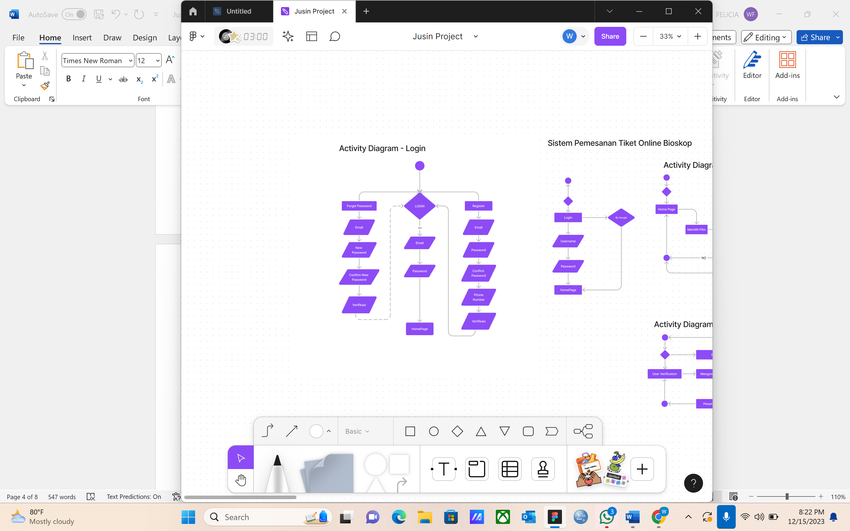

Flow Activity Diagram Pemesanan :

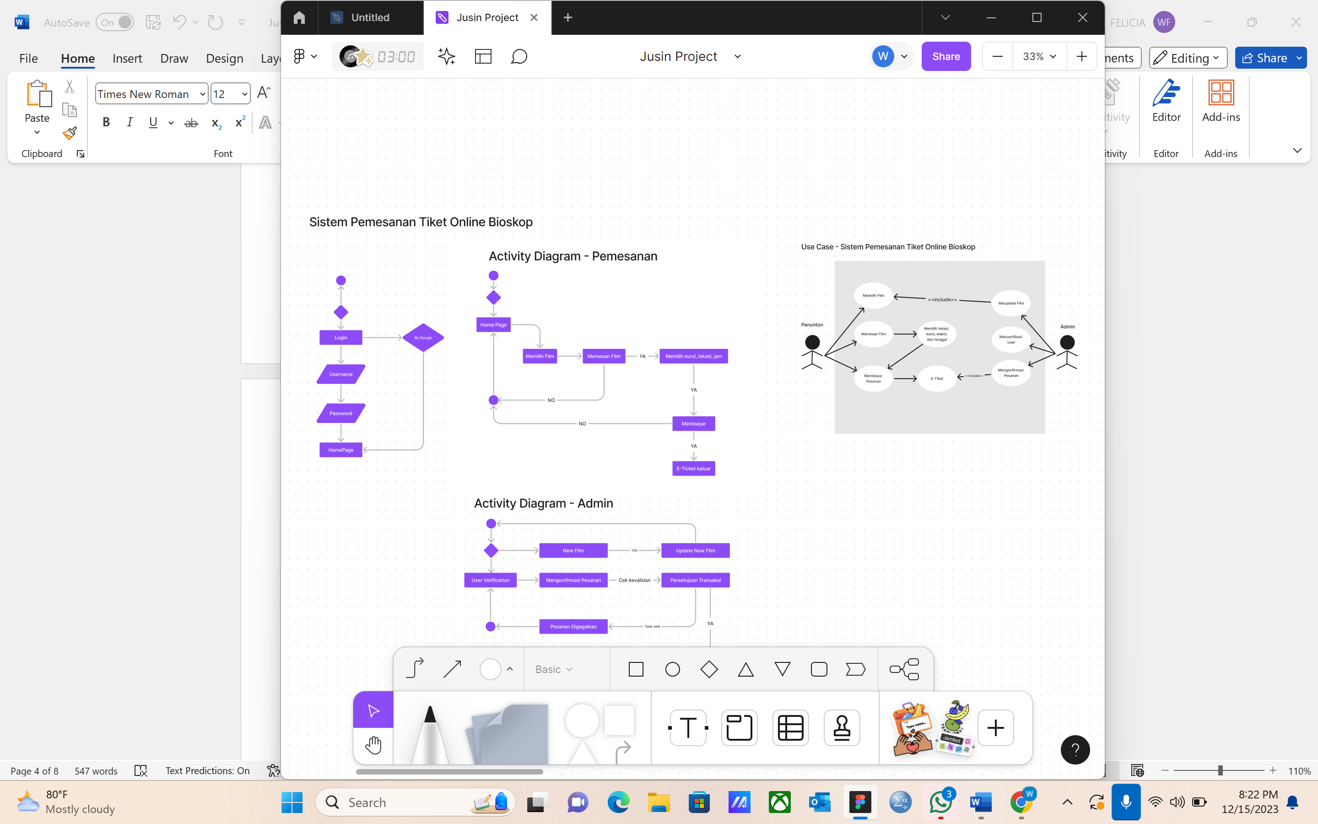

Flow Activity Diagram – Admin :

1. **Pemodelan Struktural Sistem**

Pemodelan fungsional sistem terdiri dari Class Diagram.

* Class Diagram

Dalam sistem pengembangan ini, kami memodelkan kelas-kelas yang terdapat dalam sistem. Berikut ini gambaran class diagram yang telah dibuat :

1. **Pemodelan Behavioral Sistem**

Pemodelan fungsional sistem terdiri dari Interaction Diagram dan Behavioral State Machines Diagram.

* Interaction Diagram

Dalam menggambarkan interaction diagram, kami menggunakan tipe sequence diagram untuk menggambarkan alur kerja sistem kami. Berikut adalah gambaran interaction diagram sistem ini :

* Behavioral State Machine

Diagram ini dibuat untuk menggambarkan perilaku sistem dengan mewakili keadaan (state) dan perubahan antar keadaan (transisi). Berikut adalah gambaran dari state machine diagram sistem ini :

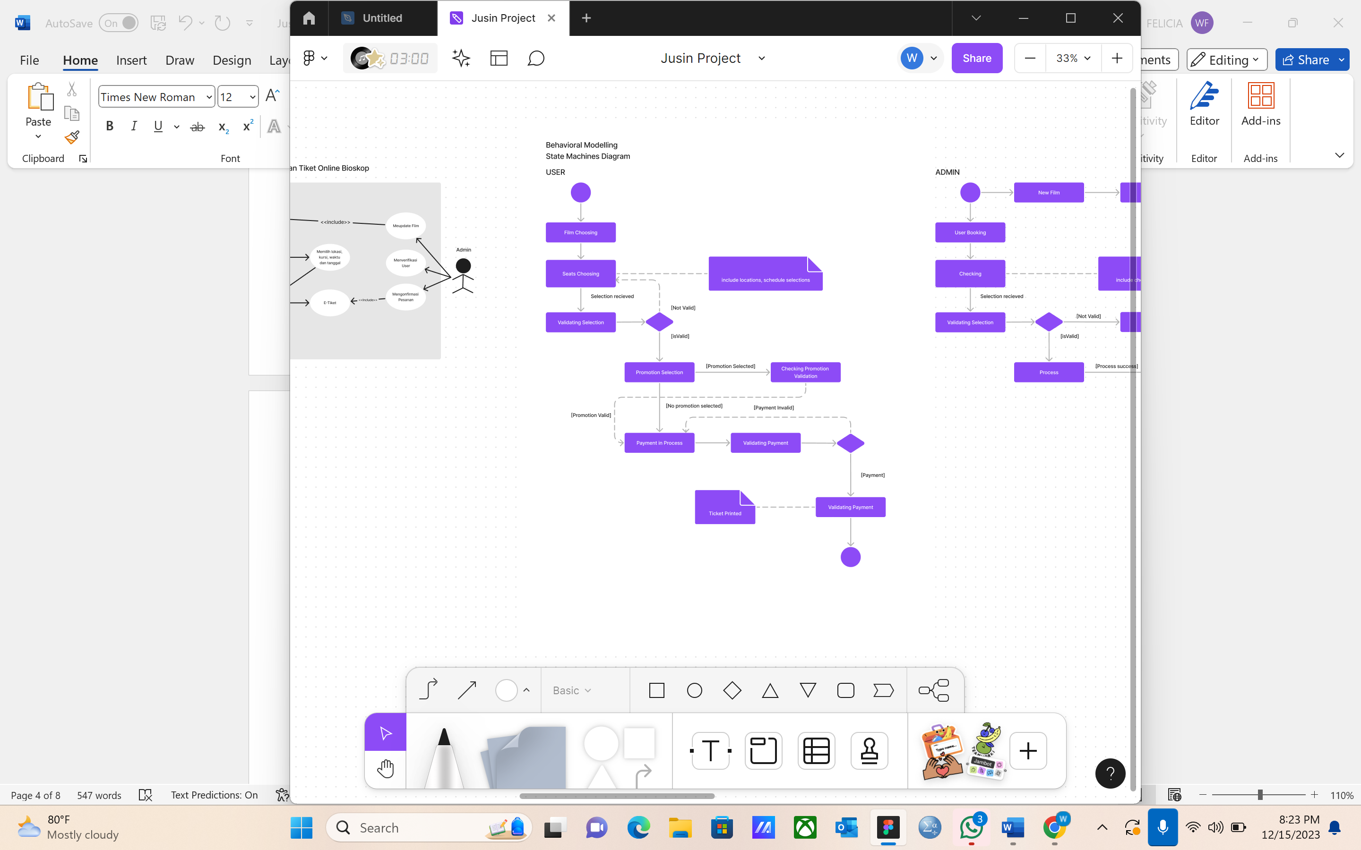

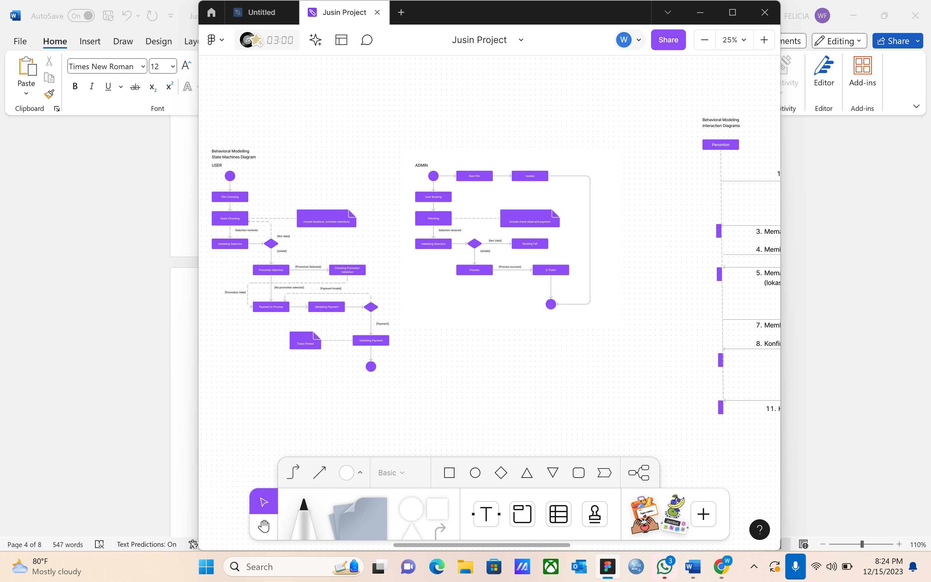

**BAB III**

**DESAIN SISTEM**

1. **Desain Database**
2. **Desain Class dan Method**
3. **Desain User Interface (Pemodelan/UML & Input/Output)**

**BAB IV**   
**PEMBAHASAN**

1. **Syarat dan Cara Penggunaan Sistem**
2. **Hasil Eksekusi Sistem**

**BAB V**

**PENUTUP**

**Kesimpulan & Saran**